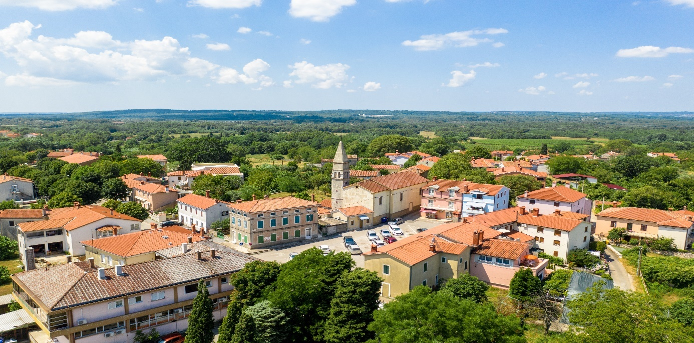

**Proračunski vodič za građane** **za 2023. godinu**

**Općina Sveta Nedelja**

**Poštovani građani,**



predstavljamo *Proračunski vodič za građane* za 2023. godinu, u kojemu je prikazano na koji način Općina Sveta Nedelja prikuplja i investira sredstva. Vođeni našim načelima i misijom u kojoj želimo kroz transparentno i učinkovito upravljanje javnim sredstvima i provođenje razvojnih projekata, osigurati građanima Općine Sveta Nedelja bolje životne uvjete u našoj sredini, odlučili smo i na ovaj način približiti Vam naš rad. Brošura se nalazi na internet stranici www.proracun.hr te na općinskoj službenoj stranici https://www.sv-nedelja.hr/. Kroz istu prikazati ćemo vam koji su općinski projekti planirani u ovoj proračunskoj godini, a od važnosti su za razvoj naše Općine.

I u 2023. godini nastavljamo raditi i na infrastrukturnim i razvojnim projektima jer svi ti investicijski projekti rade se upravo za bolji život svakog čovjeka u našoj Općini. S tim ciljem u proračunu su osigurana sredstva za održavanje cesta i drugih javnih površina, modernizaciju JR na području Općine Sveta Nedjelja, adaptaciju stanova u vlasništvu Općine Sveta Nedjelja, prigodno ukrašavanje naselja, održavanje dijela LC 50123, izgradnju i asfaltiranje cesta, izgradnju javne rasvjete, sufinanciranje izgradnje vodovoda, sufinanciranje izgradnje OB Pula i ZCGO "Kaštijun" kao i rekonstrukciju zgrade i ulaznog portala u ladanjskom dvorcu Sv. Martin.

Bez ulaganja u mlade Općina nema perspektivu stoga smo dio sredstava izdvojili za sufinanciranje prehrane učenicima i produženog boravka u školi, te dodjeljujemo studentske i školske stipendije i sufinanciramo prijevoz.

Podizanje kvalitete života naših stanovnika prioritet je i u 2023. godini. Želim da naša Općina bude ugodno mjesto za život stoga su osigurana jednokratna novčana sredstva za roditelje novorođene djece kao i sredstva za sufinanciranje boravka djece u vrtiću. Zaštita dostojanstva i omogućavanje osnovnih životnih potreba svakog stanovnika naše zajednice predstavljaju bitne prioritete djelovanja Općine, stoga i naredne godine izdvajamo sredstva za pomoć najugroženijoj skupini stanovnika (pomoć u novcu i pomoć u naravi).

Ulažemo sredstva i za razvoj sporta i rekreacije koja se odnose na sportsku infrastrukturu stoga je planirano za izgradnju sportske dvorane 11.480,52 eura i za izgradnju dječjih igrališta 9.290,60 eura.

Svaka Općina teži gospodarskom i ekonomskom razvoju, pa tako i naša.

Bitan segment svakog kraja je njegova povijest i kultura koja ga čini posebnim i jedinstvenim, stoga je nastojimo očuvati i njegovati te udrugama koje djeluju na području Općine dajemo donacije kako bi ih podržavali i pomogli u predstavljaju i prikazivanju svega najboljeg iz našeg kraja. Izdvojili smo sredstva za razna događanja i manifestacije koje se održavaju na području naše Općine, kao što su Dan Općine Sveta Nedjelja, Fešta "Petangošt" u Šumberu, Fešta Sveti Martin ‑ izložba vina, Fešta Štrmac, Fešta Snašići, "MARTINJE" u Svetom Martin i dr.

Općinska načelnica!

**Što je proračun?**



Proračun je akt kojim se procjenjuju prihodi i primici te utvrđuju rashodi i izdaci Općine Sveta Nedelja za proračunsku godinu, a sadrži i projekciju prihoda i primitaka te rashoda i izdataka za slijedeće dvije godine.

Proračun nije statičan akt, već se sukladno Zakonu može mijenjati tijekom proračunske godine, odnosno donose se Izmjene i dopune proračuna.



**Sadržaj proračuna**

Proračun JLS sastoji se od plana za proračunsku godinu i projekcija za sljedeće dvije godine. Proračun JLS sastoji se od općeg dijela, posebnog dijela i obrazloženja proračuna.

|  |  |  |
| --- | --- | --- |
| **SADRŽAJ** | **SASTAVNI DIO** | **OPIS SASTAVNOG DIJELA** |
| **Opći dio proračuna** | Sažetak Računa prihoda i rashoda Sažetak Računa financiranja | * ukupni prihodi poslovanja i prihodi od prodaje nefinancijske imovine, ukupni rashodi poslovanja i rashodi za nabavu nefinancijske imovine * ukupni primici od financijske imovine i zaduživanja i izdaci za financijsku imovinu i otplate zajmova |
| Račun prihoda i rashoda | * ukupni prihodi i rashodi iskazani prema izvorima financiranja i ekonomskoj klasifikaciji na razini skupine * ukupni rashodi iskazani prema funkcijskoj klasifikaciji |
| Račun financiranja | * ukupni primici od financijske imovine i zaduživanja i izdaci za financijsku imovinu i otplate instrumenata zaduživanja prema izvorima financiranja i ekonomskoj klasifikaciji na razini skupine |
| Preneseni višak ili preneseni manjak prihoda nad rashodima | * ako ukupni prihodi i primici nisu jednaki ukupnim rashodima i izdacima, opći dio proračuna sadrži i preneseni višak ili preneseni manjak prihoda nad rashodima |
| Višegodišnji plan uravnoteženja | * ako JLP(R)S ne mogu preneseni manjak podmiriti do kraja proračunske godine, obvezni su izraditi višegodišnji plan uravnoteženja za razdoblje za koje se proračun donosi * ako JLP(R)S ne mogu preneseni višak, zbog njegove veličine, u cijelosti iskoristiti u jednoj proračunskoj godini, korištenje viška planira se višegodišnjim planom uravnoteženja za razdoblje za koje se proračun donosi |
| **Posebni dio proračuna** | Plan rashoda i izdataka proračuna JLP(R)S i njihovih proračunskih korisnika | * rashodi i izdaci JLP(R)S i njihovih proračunskih korisnika iskazani po organizacijskoj klasifikaciji, izvorima financiranja i ekonomskoj klasifikaciji na razini skupine, raspoređenih u programe koji se sastoje od aktivnosti i projekata |
| **Obrazloženje proračuna** | Obrazloženje općeg dijela proračuna i obrazloženje posebnog dijela proračuna | * obrazloženje općeg dijela proračuna JLP(R)S sadrži obrazloženje prihoda i rashoda, primitaka i izdataka proračuna JLP(R)S i obrazloženje prenesenog manjka odnosno viška proračuna JLP(R)S * obrazloženje posebnog dijela proračuna JLP(R)S temelji se na obrazloženjima financijskih planova proračunskih korisnika, a sastoji se od obrazloženja programa koje se daje kroz obrazloženje aktivnosti i projekata zajedno s ciljevima i pokazateljima uspješnosti iz akata strateškog planiranja. |

**Proračunski korisnici:**



Proračunski korisnici su ustanove, tijela javne vlasti kojima je JLS osnivač ili suosnivač, a čije je financiranje većim dijelom iz proračuna svog osnivača ili suosnivača. Proračunski korisnici JLS mogu biti dječji vrtići, knjižnice, javne vatrogasne postrojbe, muzeji, kazališta, domovi za starije i nemoćne osobe…

**Zakoni i sankcije:**



Sukladno Zakonu o Proračunu (»Narodne novine«, broj 87/08, 136/12, 15/15) Proračun se donosi za jednu fiskalnu (proračunsku) godinu. Kod nas se fiskalna godina poklapa s kalendarskom i traje od 01. siječnja do 31. prosinca. Jedini ovlašteni predlagatelj Proračuna je Općinski načelnik. Općinski načelnik jedinice lokalne samouprave odgovoran je za zakonito i pravilno planiranje i izvršavanje proračuna, za svrhovito, učinkovito i ekonomično raspolaganje proračunskim sredstvima. Proračun donosi (izglasava) Općinsko vijeće do kraja godine.

Ako se ne donese proračun prije početka proračunske godine, privremeno se, a najduže za prva tri mjeseca proračunske godine, na osnovi odluke o privremenom financiranju koja mora biti donesena do 31. prosinca, nastavlja financiranje poslova, funkcija i programa tijela jedinica lokalne i područne samouprave i drugih proračunskih i izvanproračunskih korisnika.

U slučaju kada je raspušteno samo Općinsko vijeće, a Općinski načelnik nije razriješen, do imenovanja povjerenika Vlade Republike Hrvatske, financiranje se obavlja izvršavanjem redovnih i nužnih rashoda i izdataka temeljem odluke o financiranju nužnih rashoda i izdataka koju donosi Općinski načelnik.

Po imenovanju povjerenika Vlade Republike Hrvatske, Općinski načelnik predlaže povjereniku novu odluku o financiranju nužnih rashoda i izdataka u koju su uključeni ostvareni prihodi i primici te izvršeni rashodi i izdaci u vremenu do dolaska povjerenika. Ako se do 31. ožujka ne donese proračun, povjerenik donosi odluku o financiranju nužnih rashoda i izdataka za razdoblje do donošenja proračuna.

Ako do isteka roka privremenog financiranja nije donesen proračun u jedinici u kojoj je općinski načelnik koji nema zamjenika onemogućen u obavljanju svoje dužnosti, financiranje se obavlja izvršavanjem redovnih i nužnih rashoda i izdataka temeljem odluke o financiranju nužnih rashoda i izdataka koju donosi predstavničko tijelo na prijedlog privremenog zamjenika općinskog načelnika iz članka 43.a Zakona o lokalnoj i područnoj (regionalnoj) samoupravi (»Narodne novine«, broj 33/01, 60/01, 129/05, 109/07, 125/08, 36/09, 150/11, 144/12, 19/13, 137/15, 123/17, 98/19, 144/20).

**Ukupan proračun, odnosno ukupni prihodi i primici, kao i rashodi i izdaci, Sveta Nedelja za 2023. godinu, planirani su u iznosu od 3.088.363,99 eura**

**PRIHODI I PRIMICI**

**Prihodi poslovanja** Općine Sveta Nedelja za 2023. godinu planirani su u iznosu od 2.740.819,69 eura, a čine ih **prihodi od poreza** planirani u iznosu od 1.520.964,98 eura. **Pomoći iz inozemstva i od subjekata unutar općeg proračuna** planirani su u iznosu od 119.302,47 eura, **prihodi od imovine** u iznosu od 224.892,60 eura, **prihodi od upravnih i administrativnih pristojbi, pristojbi po posebnim propisima i naknada** planirani u iznosu od 875.659,64 eura, **prihodi od prodaje nefinancijske imovine** planirani su u iznosu od 111.287,93 (prihodi od prodaje neproizvedene imovine 110.159,93 eura i prihodi od prodaje proizvedene imovine 1.128,00 eura).

**Višak prihoda iz prethodne godine 236.256,37 eura.**

|  |  |  |  |  |  |
| --- | --- | --- | --- | --- | --- |
| **PRIHODI I PRIMICI(eur)** | **IZVRŠENJE**  **2021.** | **PLAN**  **2022.** | **PLAN**  **2023.** | **PROJEKCIJE 2024.** | **PROJEKCIJE 2025.** |
| **6 Prihodi poslovanja** | **1.716.569,64** | **2.471.334,75** | **2.740.819,69** | **2.431.237,29** | **2.400.030,09** |
| **61** Prihodi od poreza | 973.093,98 | 1.382.308,05 | 1.520.964,98 | 1.328.372,35 | 1.327.708,74 |
| **63** Pomoći iz inozemstva i od subjekata unutar općeg proračuna | 57.294,15 | 168.491,60 | 119.302,47 | 57.900,51 | 57.900,51 |
| **64** Prihodi od imovine | 166.479,84 | 224.560,79 | 224.892,60 | 229.942,28 | 228.084,16 |
| **65** Prihodi od upravnih i administrativnih pristojbi, pristojbi po posebnim propisima i naknada | 519.595,74 | 695.974,31 | 875.659,64 | 815.022,15 | 786.336,68 |
| **68** Kazne, upravne mjere i ostali prihodi | 105,93 | 0,00 | 0,00 | 0,00 | 0,00 |
| **7 Prihodi od prodaje nefinancijske imovine** | **1.553,05** | **111.487,16** | **111.287,93** | **85.208,05** | **86.535,28** |
| **71** Prihodi od prodaje neproizvedene dugotrajne imovine | 0,00 | 110.159,93 | 110.159,93 | 84.942,60 | 86.269,83 |
| **72** Prihodi od prodaje proizvedene dugotrajne imovine | 1.553,05 | 1.327,23 | 1.128,00 | 265,45 | 265,45 |
| **8 Primici od financijske imovine i zaduživanja** | **14.264,47** | **80.960,91** | **0,00** | **0,00** | **0,00** |
| **84** Primici od zaduživanja | 14.264,47 | 80.960,91 | 0,00 | 0,00 | 0,00 |

**RASHODI I IZDACI**

|  |  |  |  |  |  |  |  |
| --- | --- | --- | --- | --- | --- | --- | --- |
| **RASHODI I IZDACI(eur)** | **IZVRŠENJE**  **2021.** | **PLAN**  **2022.** | **PLAN**  **2023.** | | | **PROJEKCIJE 2024.** | **PROJEKCIJE 2025.** |
| **3 Rashodi poslovanja** | **1.482.109,60** | **2.339.987,91** | **2.583.072,89** | | | **2.271.029,34** | **2.255.040,87** |
| **31** Rashodi za zaposlene | 186.972,67 | 260.136,70 | 291.584,03 | | | 290.900,79 | 293.112,07 |
| **32** Materijalni rashodi | 470.774,72 | 1.157.386,56 | 1.253.044,56 | | | 1.081.180,82 | 1.071.176,69 |
| **34** Financijski rashodi | 26.792,10 | 48.311,09 | 42.248,02 | | | 40.115,16 | 37.877,52 |
| **35 Subvencije** | 6.529,96 | 9.356,96 | 4.711,66 | | | 4.711,66 | 4.711,66 |
| **36** Pomoći dane u inozemstvo i unutar opće države | 357.485,52 | 433.855,74 | 474.804,09 | | | 470.536,85 | 472.542,24 |
| **37** Naknade građanima i kućanstvima na temelju osiguranja i druge naknade | 157.247,74 | 202.402,27 | 221.647,55 | | | 205.719,90 | 205.719,90 |
| **38** Ostali rashodi | 276.306,89 | 228.538,59 | 295.032,98 | | | 177.864,16 | 169.900,79 |
| **4 Rashodi za nabavu nefinancijske imovine** | **82.484,53** | **577.470,33** | **405.009,82** | | | **145.134,72** | **141.816,66** |
| **41** Rashodi za nabavu neproizvedene dugotrajne  imovine | 0,00 | 46.452,98 | 46.452,98 | | | 0,00 | 0,00 |
| **42** Rashodi za nabavu proizvedene dugotrajne imovine | 52.481,01 | 318.660,86 | 328.694,21 | | | 130.134,72 | 126.816,66 |
| **45** Rashodi za dodatna ulaganja na nefinancijskoj imovini | 30.003,52 | 212.356,49 | 29.862,63 | | | 15.000,00 | 15.000,00 |
| **5 Izdaci za financijsku imovinu i otplate zajmova** | **14.546,39** | **83.084,48** | | **100.281,28** | **100.281,28** | | **89.707,84** |
| **54** Izdaci za otplatu glavnice primljenih kredita i zajmova | 14.546,39 | 83.084,48 | | 100.281,28 | 100.281,28 | | 89.707,84 |

**Rashodi poslovanja**

Rashodi poslovanja Općine Sveta Nedelja za 2023. godinu planirani su u iznosu od 2.583.072,89eura, a čine ih:

1. Rashodi za zaposlene planirani u iznosu od 291.584,03 eura;
2. Materijalni rashodi planirani u iznosu od 1.253.044,56 eura;
3. Financijski rashodi planirani u iznosu od 42.248,02 eura;
4. Subvencije planirane u iznosu od 4.711,66 eura;
5. Pomoći dane u inozemstvo i unutar općeg proračuna planirane u iznosu od 474.804,09 eura;
6. Naknade građanima i kućanstvima na temelju osiguranja i druge naknade planirane u iznosu od 221.647,55 eura;
7. Ostali rashodi planirani u iznosu od 295.032,98 eura.

**Rashodi za nabavu nefinancijske imovine**

**Rashodi za nabavu nefinancijske imovine planirani u iznosu od 405.009,82 eura, a čine ih:**

1. Rashodi za nabavu neproizvedene dugotrajne imovine planirani u iznosu od 46.452,98 eura;
2. Rashodi za nabavu proizvedene dugotrajne imovine planirani u iznosu od 328.694,21 eura;
3. Rashodi za dodatna ulaganja na nefinancijskoj imovini planirani u iznosu od 29.862,63 eura.

**Izdaci za financijsku imovinu i otplate zajmova planirani u iznosu od 100.281,28 eura**

Izdaci za otplatu glavnice primljenih kredita i zajmova planirani u iznosu od 100.281,28 eura.

**PRORAČUNSKE KLASIFIKACIJE**

Prihodi, primici, rashodi i izdaci proračuna i financijskog plana iskazuju se prema proračunskim klasifikacijama. Sukladno Pravilniku o proračunskim klasifikacijama (»Narodne novine«, broj 26/10, 120/13 i 01/20) proračunske klasifikacije jesu:

* + **Organizacijska klasifikacija** sadrži povezane i međusobno usklađene (hijerarhijski i s obzirom na odnose prava i odgovornosti) cjeline proračuna i proračunskih korisnika koje odgovarajućim materijalnim sredstvima ostvaruju postavljene ciljeve,
  + **Programska klasifikacija** sadrži rashode i izdatke iskazane kroz aktivnosti i projekte, koji su povezani u programe temeljem zajedničkih ciljeva,
  + **Funkcijska klasifikacija** sadrži rashode razvrstane prema njihovoj namjeni,
  + **Ekonomska klasifikacija** sadrži prihode i primitke po prirodnim vrstama te rashode i izdatke prema njihovoj ekonomskoj namjeni,
  + **Lokacijska klasifikacija** sadrži rashode i izdatke razvrstane za Republiku Hrvatsku i za inozemstvo,
  + **Izvori financiranja** sadrže prihode i primitke iz kojih se podmiruju rashodi i izdaci određene vrste i namjene.

Proračun Općine Sveta Nedelja sastoji se od razdjela, glava i programa. Programi se sastoje od aktivnosti i projekata (kapitalni i tekući projekti).

**OPIS POSEBNOG DIJELA PRORAČUNA**

**Razdjel 100 PREDSTAVNIČKA I IZVRŠNA TIJELA PLANIRANO U IZNOSU OD 64.688,62 EURA**

**GLAVA 10 PREDSTAVNIČKA I IZVRŠNA TIJELA PLANIRANO U IZNOSU OD 64.688,62 EURA**

**Program 1000 Predstavnička i izvršna tijela planirano u iznosu od 43.452,97 eura**

Rashodi vezani uz djelokrug rada Općinskog vijeća planirani su u iznosu od 22.297,41 eura, sredstva za rad političkih stranaka zastupljenim u Općinskom vijeću planirana su u iznosu od 5.653,99 eura, za rad predstavnika Vijeća Bošnjačke nacionalne manjine planirano je 4.645,30 eura i za svečanu sjednicu za dan općine planirano je 10.856,27 eura.

**Program 1002 Provođenje izbora planirano u iznosu od 21.235,65 eura**

Za izbore za vijeća nacionalnih manjina planirano je 13.272,28 eura i za izbore za mjesne odbore planirano je 7.963,37 eura.



**RAZDJEL 200 JEDINSTVENI UPRAVNI ODJEL PLANIRANO U IZNOSU OD 3.023.675,37 EURA**

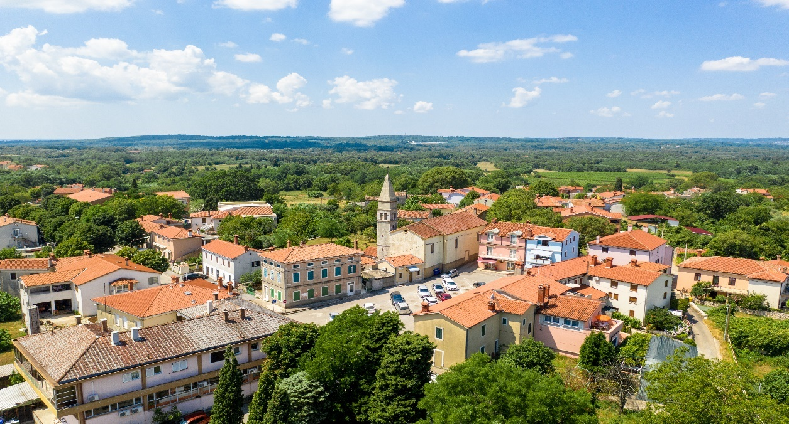

**GLAVA 10 JEDINSTVENI UPRAVNI ODJEL PLANIRANO U IZNOSU OD 762.879,74 EURA**

**Program 1001 Javna uprava i administracija planirano u iznosu od 762.879,74 eura.**

Za redovnu djelatnost općinske uprave (administrativno, tehničko i stručno osoblje) planirano je 666.695,53 eura.

Za tekuću pričuvu planirano je 5.308,91 eura, nabavu dugotrajne imovine 45.431,01 eura, dovoz pitke vode domaćinstvima 1.327,23 eura, nasljeđivanje ošasne imovine 6.636,14 eura i nabavu vozila 37.480,92 eura.

**GLAVA 20 VATROGASTVO I CIVILNA ZAŠTITA PLANIRANO U IZNOSU OD 125.926,03 EURA**

**Program 2001 Zaštita od požara planirano je u iznosu od 125.926,03 eura**

U ovom programu planiraju se sredstava za osnovnu djelatnost Javne vatrogasne postrojbe u iznosu od 82.968,93 eura, za područnu vatrogasnu zajednicu planirano je 33.555,51 eura, za Civilnu zaštitu – zaštita i spašavanje planirano je 5.972,53 eura dok se za Vatrogasnu zajednicu IŽ – Stručna služba za zaštitu i spašavanje planira 929,06 eura i za procjenu ugroženosti i plan zaštite od požara planira 2.500,00 eura.

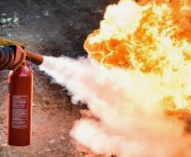

**GLAVA 30 GOSPODARSTVO PLANIRANO U IZNOSU OD 61.866,76 EURA**

**Program 3001 Poticanje razvoja gospodarstva i poljoprivrede planirano u iznosu od 464,53 eura**

Općina Sveta Nedelja nastavlja razvijati gospodarstvo kroz ulaganja u poljoprivredu, gospodarstvo i turizam. Za sufinanciranje uzgoj stoke planirano je 464,53 eura, za unapređenje poljoprivrede planirano je 3.318,07 eura, za agroturizam planirano je 331,81 eura, za razvoj turizma planirano je 15.927,00 eura i za poticaje gospodarstvu planirano je 4.711,66 eura.

**Program 3002 Promicanje ruralnog razvoja planirano u iznosu od 30.477,55 eura**

Kroz ovaj program sufinancira se LAG (Lokalna akcijska grupa) Labinštine u iznosu od 4.247,13 eura, dok se za FLAG natječaj: M 2.2.1. "SKOKOM DO MORA" planira 26.230,42 eura.

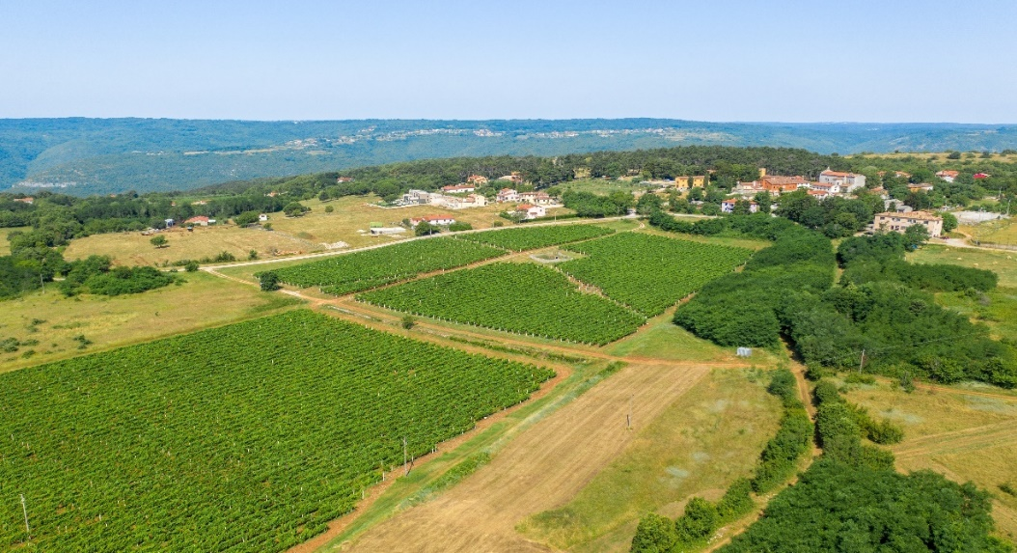

**Program 3005 Poticanje mjera energetske učinkovitosti planirano u iznosu od 6.636,14 eura**

Za zamjenu azbestnih krovova planira se 6.636,14 eura, radi sprječavanja bolesti koje znaju biti uzrokovane štetnim tvarima iz azbesta.

**GLAVA 40 KOMUNALNA INFRASTRUKTURA PLANIRANO U IZNOSU OD 1.324.637,29 EURA**

**Program 4001 Održavanje objekata i uređaja komunalne infrastrukture planirano u iznosu od 787.746,02 EURA**

U ovom programu izdvajaju se sredstva za održavanje cesta i drugih javnih površina u iznosu od 190.457,24 eura, za održavanje javnih površina planirano je 67.423,19 eura, za uređaje i javnu rasvjetu 348.101,40 eura, održavanje objekata planirano je 34.441,57 eura, za modernizaciju JR na području Općine Sveta Nedjelja planirano je 11.546,88 eura, za prigodno ukrašavanje naselja planirano je 8.626,98 eura, za provođenje mjera obvezne preventivne dezinsekcije, dezinfekcije i deratizacije planirano je 3.982,00 eura, za sakupljanje napuštenih ili izgubljenih životinja i njihovo zbrinjavanje te sakupljanje i zbrinjavanje lešina planirano je 9.025,15 eura, za adaptaciju stanova u vlasništvu Općine Sv. Nedjelja planirano je 36.498,77 eura, za sanaciju pročelja i krova-groblje Nedešćina planirano je 13.272,28 eura, za izvanredno održavanje dijela LC 50123 planirano je 53.089,12 eura, za uređenje igrališta iza Doma kulture u Šumberu planirano je 11.281,44 eura.

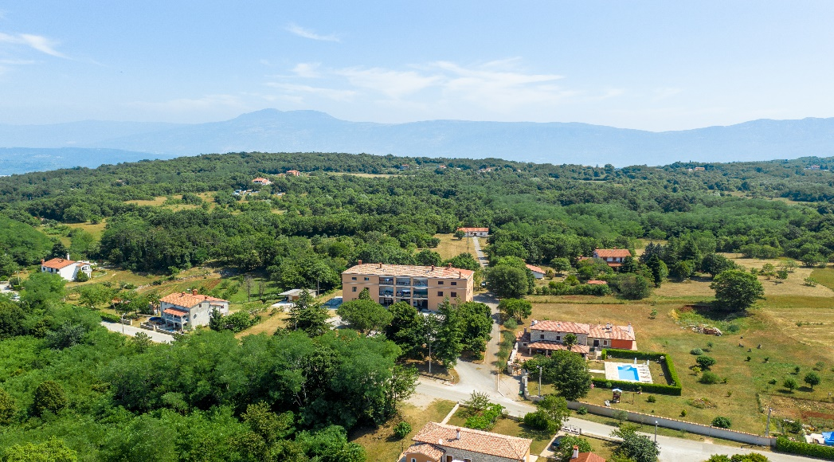

**Program 4002 Program zaštite okoliša planirano u iznosu od 40.148,64 eura**

Za iznošenje i odvoz otpada planirano je 10.949,62 eura, za sanaciju divljih deponija planirano je 3.318,07 eura i za sanaciju deponija Cere i drugo gospodarenje otpadom planirano 25.880,95 eura.



**Program 4003 Izgradnja objekata i uređaja komunalne infrastrukture planirano u iznosu od 388.042,41 eura**

Za otplatu kredita planirano je 18.315,75 eura (ZABA) 106.694,15 eura (HBOR), za izgradnju i asfaltiranje cesta 14.599,37 eura, izgradnju javne rasvjete 29.199,04 eura, za izgradnju dječijih igrališta 9.290,60 eura, za sufinanciranje izgradnje vodovoda 48.576,55 eura, za sufinanciranje izgradnje OB Pula i ZCGO „Kaštijun“ 11.327,34 eura, za izgradnju sportske dvorane 11.480,52 eura, za rekonstrukciju zgrade i ulaznog portala u ladanjskom dvorcu sv. Martin 11.281,44 eura za rekonstrukciju doma kulture „Poldrugo Valentin“ 3. faza -Arhiva planirano je 88.161,13 eura , za rekonstrukciju prizemlja doma kulture „ Poldrugo Valentin za cooworking planirano je 11.000,00 eura, za izgradnju poduzetničke zone planirano je 28.000,00 eura i za sufinanciranje kreditne obveze za adaptaciju i opremanje Odjela za dječiju rehabilitaciju u Specijalnoj bolnici „Martin Horvat“ Rovinj 116,52 eura.

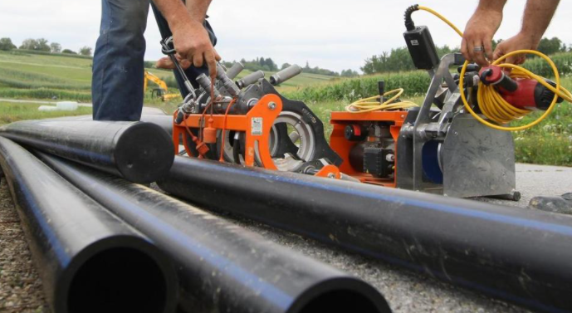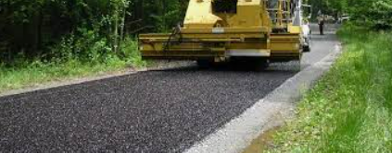

**Program 4004 Prostorno planiranje planirano u iznosu od 96.755,16 eura**

Za Prostorno planiranje planirano je 32.119,04 eura, za kupnju nekretnina u Poduzetničkoj zoni Nedešćina planirano je 46.452,98 eura i za izmjene i dopune prostornog plana Općine Sveta Nedjelja u dijelu Poduzetničke zone planirano je 18.183,14 eura.

**Program 4005 Program korištenja sredstava fondova EU i drugih fondova planirano u iznosu od 6.636,14 eura**

Za pripremu dokumentacije za EU fondove planirano je 6.636,14 eura.



**Program 4006 Legalizacija objekata u vlasništvu Općine Sveta Nedelja planirano je 5.308,92 eura**

Za legalizaciju objekata u vlasništvu Općine Sveta nedjelja planirano je 5.308,92 eura.

**GLAVA 50 JAVNE POTREBE I USLUGE U ZDRAVSTVU PLANIRANE U IZNOSU OD 32.679,29 EURA**

**Program 5001 Dodatne usluge u zdravstvu planirano u iznosu od 32.679,29 eura**

Za hitnu medicinsku pomoć planirano je 18.411,57 eura, za preventivni pregled i savjetovanja (mamografija) planirano je 14.267,72 eura.



**GLAVA 60 PROGRAMSKA DJELATNOST KULTURE PLANIRANO U IZNOSU OD 72.532,80 EURA**

**Program 6001 Kulturne manifestacije planirane u iznosu od 58.928,72 eura**

Dan Općine Sveta Nedelja planirano u iznosu od 33.047,97 eura, za ostale razne manifestacije planirano je 9.290,60 eura dok se za Feštu „Patengoš“ u Šumberu planira 6.636,00 eura, Feštu Sveti Martin‑izložba vina 3.318,00 eura, Fešta u Svetom Martinu ‑ humanitarna manifestacija 1.327,23 eura, Fešta Štrmac 2.256,29 eura, Fešta Snašići 2.256,29, za "MARTINJE" u Svetom Martinu 796,34 eura.

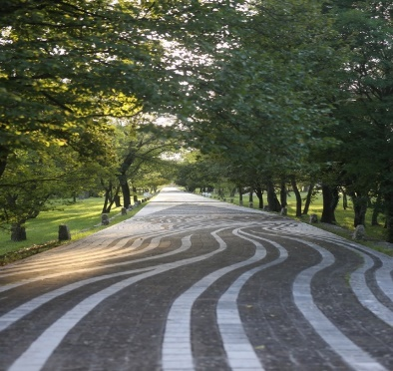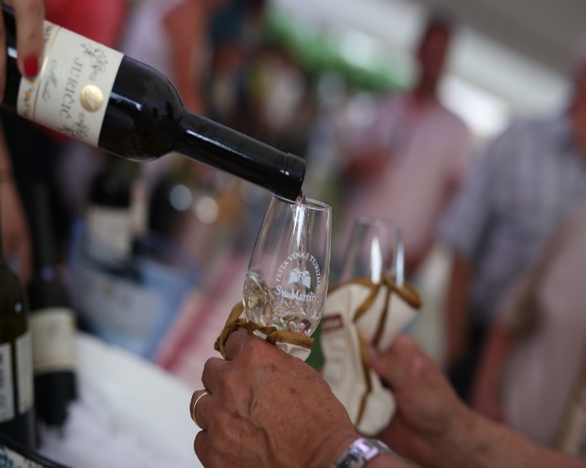

**Program 6006 Ostali korisnici u planirano u iznosu od 13.604,08 eura**

Za ostale korisnike u kulturi planirano je 9.954,21 eura dok se za vjerske zajednice i sl. planira 3.649,87 eura.

**GLAVA 70 PROGRAMSKA DJELATNOST ŠPORTA PLANIRANO U IZNOSU OD 54.150,90 EURA**

**Program 7001 Športske aktivnosti planirano je 54.150,90 eura**



**GLAVA 80 JAVNE USTANOVE PREDŠKOLSKOG ODGOJA I OBRAZOVANJA PLANIRANO U IZNOSU OD 410.622,74 EURA**

**Program 8001 Predškolski odgoj planirano u iznosu od 292.927,76 eura**

Za dječji vrtić "Pjerina Verbanac" Labin i dječji vrtić "Kockica" Kršan planirano je 1289.609,69 eura i za dječji vrtić "Pjerina Verbanac" PO Vrećari planirano je 3.318,07 eura.

**Program 8002 Školstvo planirano u iznosu od 117.694,98 eura**

Za potpore obrazovanju planirano je 6.237,98 eura, za sufinanciranje produženog boravka u OŠ planirano je 59.695,00 eura, dok se za stipendije učenicima i studentima planira 51.762,00 eura



**GLAVA 90 PROGRAMSKA DJELATNOST SOCIJALNE SKRBI PLANIRANO U IZNOSU OD 178.379,82 EURA**

**Program 9001 Program socijalne skrbi i novčanih pomoći planirano u iznosu od 178.379,82 eura**

Za pomoć u novcu pojedincima i obiteljima planirano je 21.235,65 eura, za pomoć u naravi planirano je 123.432,57 eura, za subvencije troškova školske kuhinje planirano je 6.636,14 eura, za subvencije putnih troškova učenika planirano je 11.945,05 eura, za razne udruge planirano je 8.494,27 eura dok se za djelatnost Crvenog križa Labin planira 6.636,14 eura.



***Projekti Općine Sveta Nedelja u 2023. godini s projekcijama za 2024. i 2025. godinu***

|  |  |  |  |
| --- | --- | --- | --- |
| **Naziv projekta** | **2023.** | **2024.** | **2025.** |
| Nabava vozila | 37.480,92 | 0,00 | 0,00 |
| Adaptacija stanova u vlasništvu Općine Sveta Nedelja | 36.498,77 | 24.954,21 | 24.954,21 |
| Sanacija pročelja i krova groblje Nedešćina | 13.272,28 | 0,00 | 0,00 |
| Izvanredno održavanje dijela LC 50123 | 53.089,12 | 0,00 | 0,00 |
| Program sanacije deponija Cere i drugo gospodarenje otpadom | 25.880,95 | 24.553,72 | 16.590,35 |
| Izgradnja i asfaltiranje cesta | 14.599,37 | 4.645,30 | 4.645,30 |
| Izgradnja javne rasvjete | 29.199,04 | 13.272,30 | 13.272,30 |
| Izgradnja dječjih igrališta | 9.290,60 | 9.290,60 | 9.290,60 |
| Sufinanciranje izgradnje vodovoda | 48.576,55 | 0,00 | 0,00 |
| Sufinanciranje izgradnje OB Pula i ZCGO "Kaštijun" | 11.327,34 | 15.165,70 | 15.165,70 |
| Izgradnja sportske dvorane | 11.480,52 | 39.816,84 | 66.361,40 |
| Rekonstrukcija zgrade i ulaznog portala u ladanjskom dvorcu u Svetom Martinu | 11.281,44 | 0,00 | 0,00 |
| Rekonstrukcija Doma kulture "Poldrugo Valentin" ‑ 3 faza | 88.161,13 | 33.180,70 | 0,00 |
| Rekonstrukcija prizemlja Doma kulture "Poldrugo Valentin" za cooworking | 11.000,00 | 0,00 | 0,00 |
| Izgradnja poduzetničke zone Nedešćina | 28.000,00 | 0,00 | 0,00 |
| Sufinanciranje kred.obveze za adaptaciju i opremanje Odjela za dječju rehabilitaciju u Specijalnoj bolnici "Martin Horvat" Rovinj | 116,52 | 157,19 | 2.162,58 |